1. Desarrolla un script que tenga un botón que cada vez que se hace clic sobre él, cambia la imagen que aparece debajo de una letra (A, B ,C, D). Cuando llega a la última letra D, vuelve a empezar en la A.

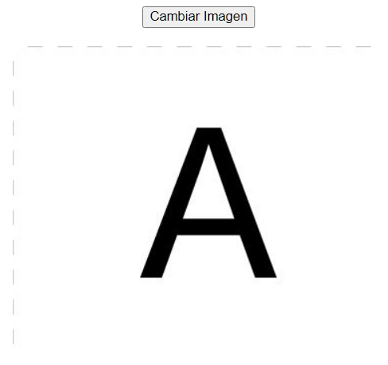 | 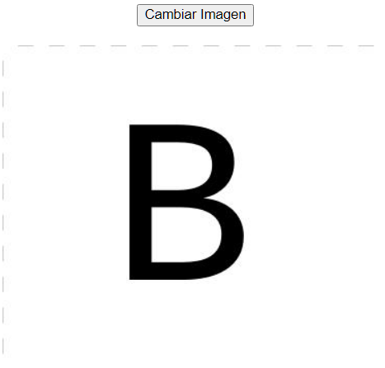

[Propuesta solución: JS-002-01-4Letras]

2. Dada la aplicación JS-002-02-TestFyQ, mejorarla para que:
- no utilice estilos en línea
- añádele un favicon
- que la lista de preguntas y respuestas correctas se guarde en un array
- que se genere de forma aleatoria el test dentro del html; es decir, el contenido de <section> se generará dinámicamente añadiendo elementos desde el script JavaScript.

3. Desarrolla un script en JavaScript que muestre un reloj digital en formato am/pm que marca la hora actual, como el ejemplo:

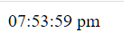

[Propuesta solución: JJS-002-03-Reloj]

4. Desarrolla un script en JavaScript que solicite:
- un nombre de cookie
- un valor para la cookie
- una fecha de expiración opcional (si no se introduce, crear una cookie "eterna")
y la guarde como cookie en el navegador.
Después mostrará un listado de las cookies disponibles hasta el momento.

[Desarrollar solución a partir de esqueleto solución: JS-002-04-Cookies]

5. Estudia el script JS-002-05-AlmacenaWeb que hace uso de la Web Storage API.

Luego estudia la documentación de:
Window.localStorage: https://developer.mozilla.org/en-US/docs/Web/API/Window/localStorage
Window.sessionStorage: https://developer.mozilla.org/en-US/docs/Web/API/Window/sessionStorage

6. Desarrolla un script que demuestre el uso de la Web Storage API para almacenar los datos de un sencillo formulario entre distintos cierres y aperturas del navegador. También guardará una cuenta de los clics hechos sobre un botón del formulario y las veces que el usuario pasó con el ratón sobre una imágen del formulario (como si quisiera haber echo clic).

[Propuesta solución: JS-002-06-AlmacenaFormulario]

